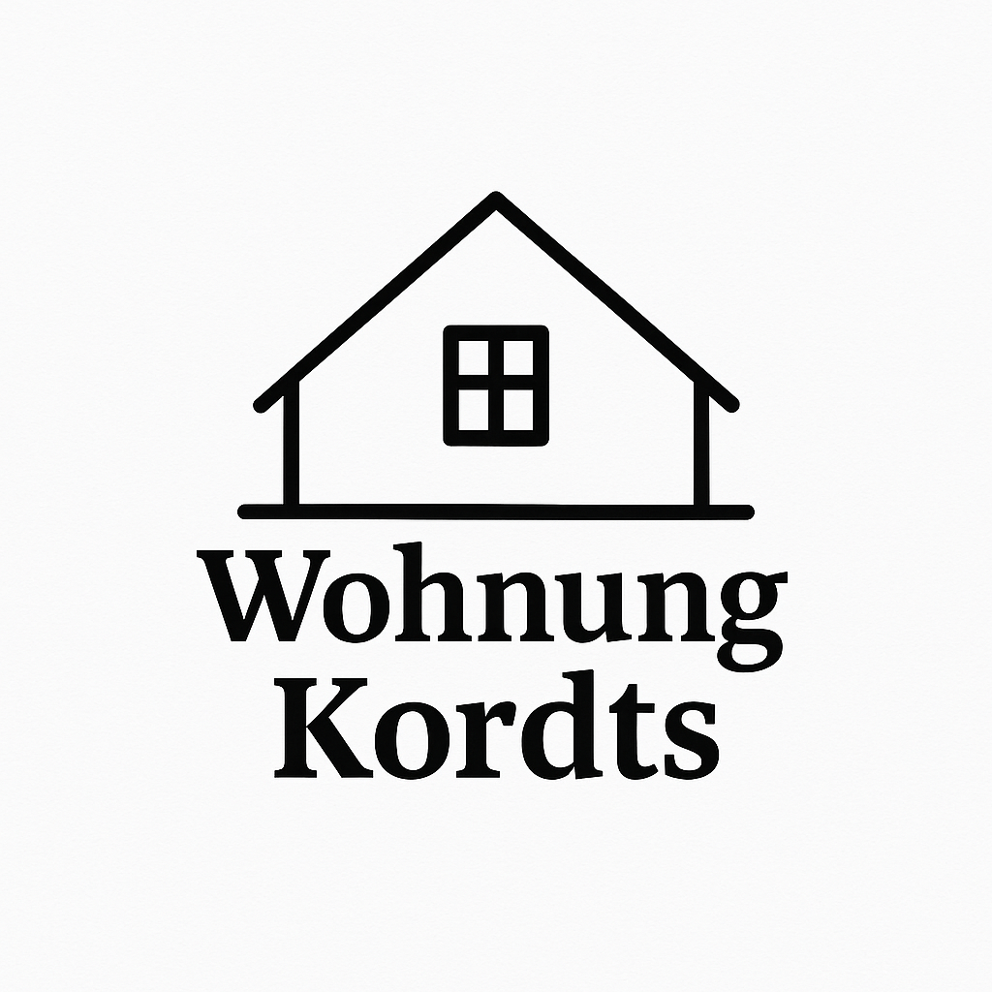

Buchungsbestätigung
Vermieter: Matthias Kordts
Stieglitzweg 3
23812 Wahlstedt
Werbeobjekt: Wohnung Kordts
Buchungsbestätigung für:
Buchungsnummer: BK-2025-
Buchungszeitraum:
Anzahl der Übernachtungen:
Gesamtbetrag:
Zahlungsart: Überweisung
Sicherheitsleistung: 150€
Bitte überweisen Sie die Sicherheitsleistung innerhalb von 7 Tagen auf folgendes Konto:
IBAN: DE92 1001 0010 0579 5861 18
BIC: PBNKDEFFXXX
Bank: Postbank
Ihre Buchung ist nach Zahlungseingang verbindlich.
Stornierung der Unterkunft ist bis 14 Tage vor dem Termin möglich.
Danach wird die Sicherheitsleistung einbehalten.
Der Check-in ist ab 15:00 Uhr am Anreisetag möglich, Check-out bis 11:00 Uhr am Abreisetag.
Wir freuen uns, Sie bald in der Wohnung Kordts begrüßen zu dürfen!
Mit freundlichen Grüßen,
Matthias Kordts

